
Имашева Әлия Қошқарбайқызы
Оңтүстік Қазақстан облысы
Түлкібас ауданы И.Рыбалко атындағы
жалпы орта мектептің қазақ тілі мен әдебиеті
пәнінің мұғалімі.
Шығармашыл ұстаз.
Ұстаздық еткен жылдарында жеткен жетістіктері аз емес. Оқушылары да аудандық, облыстық,республикалық байқаулардың жеңімпаздары.

1.Имашева Әлия «Білім берудің сапасы – мұғалімнің кәсіби шеберлігін, құзырлылығын, бәсекеге қабілеттілігін қамтамасыз ету кепілі» тақырыбында өткен облыстық педагокикалық оқуда ІІ орынға ие болды.
2. Оқушысы Сәттібаева Ақбота отансүйгіштік, адамгершілік тәрбие аясындағы «Қайырымдылық көмек» атты шығармалардың аймақтық байқауында жүлделі ІІ орынға ие болып Республикалық қосымша білім беру оқу – әдістемелік орталығының ІІ дәрежелі дипломымен марапатталды.
3. Оқушысы Данаева Нурила VI облыстық «Ақ қауырсын» шығармалар бәйгесінде бас жүлдеге ие болды.
4. Оқушысы Көлбаева Жайна Х облыстық Абай-Шәкәрім оқуларында ІV орынға ие болды.
5. Облыстық ғылыми жоба жарысында оқушысы Бұхарбек Назеркенің «Мұқағали шығармаларындағы арнау өлеңдер» тақырыбындағы ғылыми жұмысы «Әдебиеттанушы» номинациясына ие болды.

Сабақтың тақырыбы:
Ұлтымыздың ұлы өзені, Қалдаяқов өзені; (шығармашылық сабақ)
Сабақтың мақсаты:
А) білімділігі:
Ән өнеріне жарық жұлдыздай сәуле шашып, айрықша із қалдырған Ш. Қалдяқовтың өмірі мен шығармашылығына бойлата отырып, кең көлемде таныстыру.
Ә) Дамытушылығы:
Оқушыларды шығармашылықпен жұмыс істей білуге дағдыландыру, ғылыми ізденістерге жетелеу.
Б) Тәрбиелігі:
Халқымыздың ұлы сазгері Шәмші өмірі, өлеңдері, әндері арқылы балаларды өнерді сүюге, ұлылыққа бас июге, сұлулыққа тәрбиелеу
Сабақтың түрі:
Шығармашылық сабақ.
Сабақтың типі:
Ізденіс сабағы
Сабақтың көрнекілігі:
Шәмші портреті, нақыл сөздер, буклеттер, баспа материалдары, стенд, т.б
- Оқушылар 4 топқа бөлініп отырады
І топ. Шәмші жайлы естеліктер
«Шәмші қандай бақытты еді қазақта»
ІІ топ. Шәмші – сазгер
«Еліңе мәнгі ұнатқан, нәр бердің ән бұлақтан»
ІІІ топ. Шәмші – ақын
«Дарын едің алдына жан салмаған»
IV топ. Шәмшіге арналған өлеңдер, әндер
«Кеудем кейде мұңлылау ән салады,
Іздеймін кеп сондайда Шәмші ағаны»

Қонақтар отырған әр столға осы бағдарлама қойылған
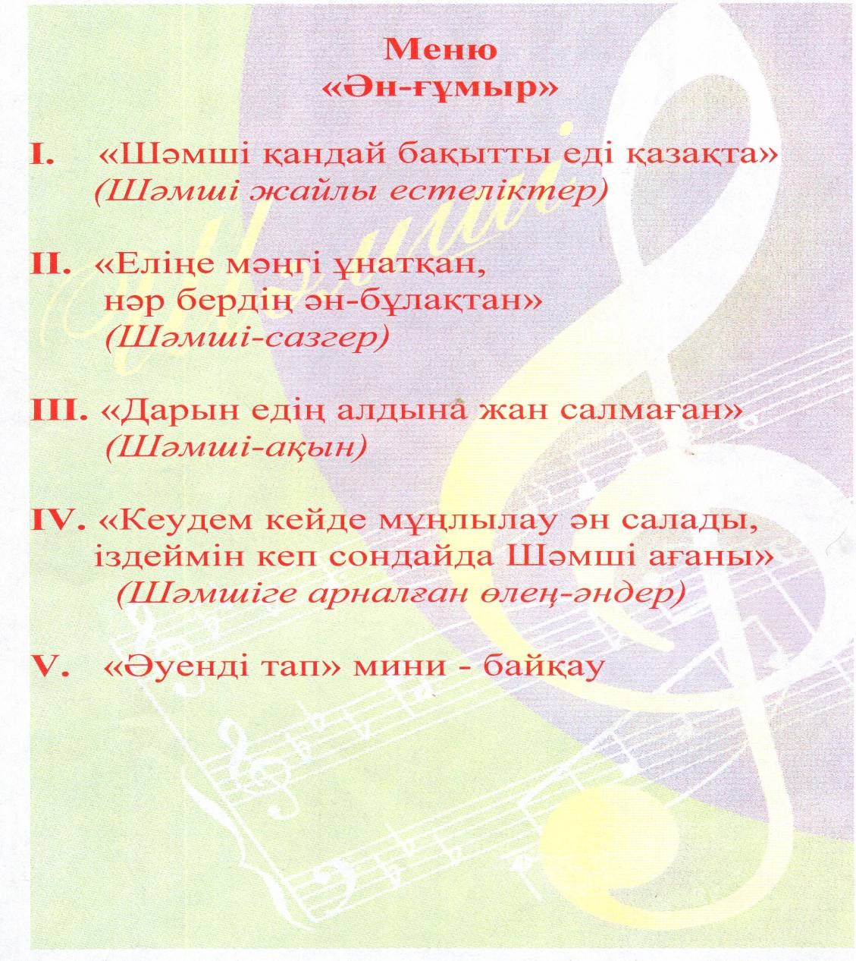
- «Отырардағы той» әні орындалады
- Мұғалімнің кіріспе сөзі
Жайна:
Жәмшид Шәмші атанып, оның компазиторлық атағы шыққан кезде, оның анасы қайта айықпайтын ауруға ұшырайды. Өзінің о дүниелік екенін сезген анасы Алматыдағы Шәмшіні шақыртады.
Көрініс («Ана туралы жыр» әнінің шығуы)
Шәмші:
Міне, анам қайтыс болды, мен содан кейін үйлендім. Анам баласының бұл қызығын көре алмай, өмірден өтті. Бұл жағдай менің жаныма қатты батты. Анама арнап, ұзақ толғанып жүріп әннің жиырма бес вариантын жаздым. Ең соңында қазір өзім орнындағалы тұрған нұсқасына тоқтадым. Бұл бәріңізге арналады. (Ана туралы жыр әнін орындалады. Оқушылар аналарымен билейді.
Жайна:
Ана туралы жыр. Бұл ән өмірге осылай келді. Жай келген доқ. Ән әлемін дүркіретіп келді. Басқа елдерге де тез тарады. Дүниеде анаға деген сезімнің тереңдігін, қасиеттілігін, пәктігін, асқақтығын, жұмбақтылығын таныта білген мұндай әндер сирек. Тіпті, Монғолиядағы қазақ мектептері таңертеңгі алғашқы сабақты «Ана туралы жыр» әнімен ашатын көрінеді.
Дәулет:
Бәрекелді, Монғолия қазақтары әр сабағын «Ана туралы жыр» әнімен ашатын болса, біз бүгінгі Шәмші рухына арналған сабағымыздың алғашқы бесігін, Шәмшінің өз әнімен тербеткеніміз көңіл қуантарлық жай болды.
Дәулет:
Армысыздар, Шәмшідей талантты дүниеге әкелген киелі топырақтың ұстаздары, армысыздар Шәмші әнінен нәр алып өскен ағайын.
Жайна:
Ия, Шәмші әндері қазақ даласына қаранғы түн қойнауына сәулесін шашқан жарық жұлдыздай жарқырай келді.

Дәулет:
Шәмші Қалдаяқов. Қазақ өнерінде, оның ән, саз саласында тұтас бір дәуір болып қалған осы бір есім қазіргі қандастарымыздың үлкеніне де,кішісіне де етене жақын, ерекше ыстық. Өйткені, қартымыз да, орта буынымыз да сол Шәмші әндерінен көкірігіне нұр құйып, жүрегіне сыр түйіп өскен. Ал кейінгі жастарымыз...

Жайна:
Кейінгі жастарымыз ше? Олар мына біздер ғой. Ата-аналарымыз бүгінгі жастар Шәмші әндерін тыңдағанннан гөрі шетелдік әуендерді тыңдағанға өте үйір деп өкпе-наз айтып жатады. Осындай пікірлерге сен не айтар едің?
Дәулет:
Рас. Ондай өкпе-наздар көп айтылады. Бірақ, Жайна, «Таразының екі басы бар» демекші халық жүрегінің төрінен мәңгі орын алған ұлы композиторды ұлықтауды мектеп табалдырығынан Шәмші әндерінің кештерін ұйымдастырудан бастаса, бүгінгі жастарға айтылар өкпе-наз да азаяр еді, шетел музыкасына табыну да тыйылар ма еді еді деп ойлаймын. Солай емес пе?
Жайна:
Дәл солай. Өйткені Шәмші атаның құрметіне өтіліп отырған бүгінгі сабаққа дайындық басталғалы бері ән айта алмайтын менің өзім де ыңылдап Шәмші әндерін айтып жүруді әдетке айналдырып алдым.
Дәулет:
Ұлылыққа табыну деп осыны айт.
Жайна:
Қазақ елі- ардақты, әруақты ұлға кенде емес. Соның бірі Шәмшің болса , ол да 80-ге таяп қалды. Біздің алдымызда әнін айтады екенсің, өзін де аяла, ардақта. Елеп- ескерсең,еске алсаң түгің кетпейді деген міндет тұр. Өлгеннің шырағын қайта жандырып, құрағын қайта өсіру, пырағын қайта ерттеу- біздің борышымыз.

Дәулет:
Міне, қымбатты достар, «Жақсының қадірін жақсы біледі, дарынның қадірін дарынды біледі» деп Роза апамыз айтқандай, Шәмші туралы ұлыларымыздың бәрі өте керемет пікір айтқан екен.
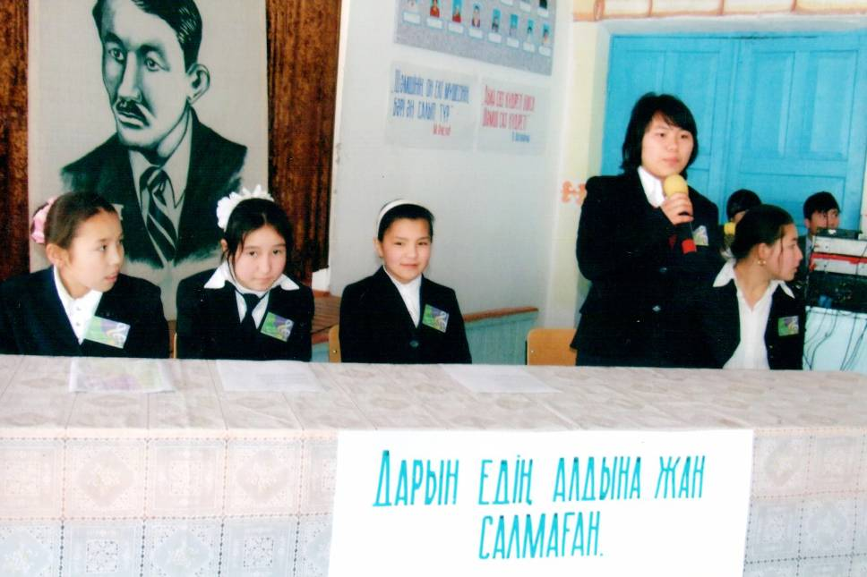

Жайна:
Қымбатты ұстаздар, сіздер Шәмшімен бірге болған, Шәмшінің көзін көрген даналарымыздың, ұлдарының оған деген ыстық ықыластарын тыңдаңыздар.
Дәулет:
Мүмкін сіздердің орталарыңызда да Шәмші атамызбен кездескен, онымен тілдесу бақытына ие болған кісілер бар шығар. Егер бар болса осындай керемет сәтті пайдалана отырып, сіздерге де сөз кезегін берсек дейміз.
1.Қонақтардың сөзі.
2.Мұғалімнің сөзі (Теріскей әні орындалады)
Дәулет:
Ұлы дарын өмірден өткенімен, көңілден кетпеді. Халқымызды әсем әуенімен әлдилеген ұлын бұл күндері атамекені әлдилеп жүр. Бүгінгідей қыстың көңіл құлазытар қара суығында жүректерді жылытатын Шәмші әндеріне, оның шығу тарихына кезек берейік.
Фариза:
Мен ән айтқанды ұнатамын. Болашақта әнші болсам деген арманым да жоқ емес. Менің ән айтып жүргеніме 2 жыл болды. Ән байқауларына қатысып, жүлделі орындарға ие болдым. Бірақ Шәмші атамыздың бір әнін де орындамағаным үшін өзімді кінәлі сезініп тұрмын. Бірақ мен әлі жаспын, болашағым алда. Мүмкін болашақта Шәмші Қалдаяқов атындағы халқаралық ән фестиваліне қатысуға бүгінгі сабақ ұйытқы болатын шығар деп ойлаймын. Сондықтан Шәмші Қалдаяқов атамыздың қазір орындағалы тұрған «Әнім сен едің» әнінің шығу тарихына тоқтап өтейін. Өзбекстанда жастардың әлдебір үлкен жиыны өтеді. Бұған Шымкенттен облыстық комсомол комитетінің сол кездердегі бірінші хатшысы Қалаубек Тұрсынқұловпен бірге Ш.Қалдаяқов та қатысады. Жиын соңынан берілген концертте Юнус Тураев «Дильбор, Дильбор» әнін орындайды. Шәмшіге қатты ұнаған сол әнннен соң шабыты оянып, Шымкентке келе пианиносына отыра қалып, «Әнім сен едіңді» дүниеге әкеледі. Әнді Фариза орындайды.

Мәлік:
Жазушы Оразбек Бодықов «Арыс жағасында» әнінің жазылу тарихын сұрағанда Шәмші сәл жымиып, біраз ойланып былай деді:
«Маған бір күні қара торы жігіт жолықты да былай деді.
- Екеуміз де бір өзеннің бойында туыппыз, бір өзеннің суын ішіппіз. Мен осында нақ сүйіктімді, ең сұлуымды тауыппын, Шәмші деген атыңыз бар, қалайша сізге бір сұлу кезікпеді.
- Неге олай дейсің?-деді Шәмші,-менің қиялыма ең сұлу осы жерде туды.
- Олай болса неге әндеріңіздің ішінде Арыс жоқ, неге ерке өзеннің сұлуларын ән етпедіңіз?-дейді әлгі жігіт.
Сондықтан біз бүгінгі сабағымызды тек Шәмші атамыздың әніне ғана емес, оның өміріне, жалпы Қалдаяқов әлеміне, Қалдаяқов өзеніне арнамақпыз.
Дәулет:
Ендеше сөз кезегі «Шәмші қандай бақытты еді қазақта» деп тебіреніп отырған жас дарындарда.
Нурила:
Қазақ қашаннан да көкірегі күмбірге толы, жан дүниесі әнге, әуенге бай халық. Сондықтан да әнші -өнерпаздарын аспандатып ардақтаған. Халықының мұндай сый- құрметінен Шәмші атамыз да кенде болған жоқ. Оны бүкіл елі еркелетті, ресми орындар, қасаң қоғам қаншалықты елемеуге, ескермеуге тырысса да халық ханнан да биікке көтерді. Екі адамның басы қосылған жерде Шәмшісіз, оның әндерінсіз жиын-той өткен емес. Солай болып келді, солай болып келеді және солай болып қала бермек.
«Ән шығармас Шәмші ме,
Оны айтпаған әнші ме?»- кезінде халқы осылай деп еркелеткен Шәмші есімі сол бір алпысыншы-жетпісінші жылдарда ән деген ұғыммен, сезіммен астасып, бірігіп кеткендей еді. Ән дегенде Шәмші деп ұқты, Шәмші десе- ән деп түсінді. Халықтың арасында осыншалықты сүйіспеншілікке, атақ –абыройға бөленген, аты аңызға айналған Шәмші атамыз өмірде тым қарапайым, кішіпейіл, кеуде қақпаған, сұрамсақтықпен шенеуніктердің есігін қақпаған еді. Бірқатар тұстастары ресми атақтарға, лауазымдарға, сыйлықтарға ие болып жатқанда Шәкең бір ғана Қазақстан Жастар Одағы сыйлығының лауреаты атағын қанағат тұтып жүре берді. Бірақ, Шәкеңе ең үлкен сыйлықты да, атақты да, лауазымды да елі, халқы беріп қойған еді. Ол-Шәмші есімін оның әндерін әрбір қазақтың көкірегіне құйып, көңіліне түйіп алуы болды. Әрбір қазақтың қанына сіңіп, жанына тұнып тұрған бұл есім, бұл әндер енді ешқашан да өшпек емес. Ал Қазақ бар кезде ән бар, ән бар жерде Шәмші бар. Шіркін-ай, Шәмші қандай бақытты еді, қазақта.
Әсел:
Мен Шәмшінің әндерін сиясы кеппеген кезінде алдымен айтып, Шәмшіні көре алмаған дұшпандарымен тартысып «бұл- ән әлемінде мәңгі қалатын талант» деп тіресіп жүріп, әндерін халыққа таратып едім. Шәмші өзінің «Ақ маңдайлым», «Ақ сұңқарым», «Қайдасың», «Еркежан» әндерін қағазға түсіре салып маған әкеп берген болатын. Екеуміз қазақ тангосын шығарайық деуші едім. Мен Шәмшінің «Кешікпей келем деп ең» әнін сол кезде неге айтпадым, білмеймін. Бірақ соған әлі күнге дейін қатты өкінем – дейді халық қаһарманы Роза Бағланова апамыз.
Равшан:
Ш.Қалдаяқовтың 70 жылдық торқалы тойында халық жазушысы, Шәмші атамыздың жерлесі М. Шаханов былай деп тебіренген еді:
Отырардың оттай ыстық топырағы Әлемге данышпандық даңқымен дараланған дарын Әбу-Насыр Әл-Фараби сынды ұлы тұлғаны жаратты. Дәл осы топырақ ешкімді қайталамайтын талант Қалдаяқовты туғызды. Жер қасиеті – ер қасиеті деген осы.
Мен 25 жасқа толғанымда туған күнімді тойладым. Сонда маған екі адам екі үлкен сыйлық жасады. Оның бірі Т.Айбергенов «Іле Алатауы өсімдіктерінің түсі және тасбақаның түрлері» деген кітап сыйлады.
Мен «Отырар дастанын» жазғанымда Шәкең «Сен бақыттысың, өйткені туған жер алдындағы перзенттік парызыңды өтедің, ал мен қайтемін» деп қабағын төмен салып еді.
Мен сонда «Оу, Шәке, сіз туған жердің де, туған елдің де алдында қарыз емессіз. Сіз бұл парызыңызды еліңіз ескерткіш қып шырқап жүрген әрбір әніңізбен әлдеқашан өтеп қойғансыз» дегенмін. Қалдаяқовтың бұл қобалжуы- өнерге деген тазалығы мен адалдығының айғағы.
Аспанда қалқып жүріп жердегіні теріп жейтіндер қауіпті. Шәмші жерге жақын еді. Оның ұлылығының өзі осында.
Жайна:
Мұхтар ағамыздың жастық шағының едәуір бөлігі Шәмшімен бірге өтті. Бірлесіп жазған өлең-әндерін кезінде бүкіл Қазақстан айтты. Қазір де сіздердің назарларыңызға екі «ұлының» достығының куәсіндей болған «Өмір-өзен» әнін жас әнші Базарбайқызы Ақеркенің орындауында қабыл алыңыздар.
Мықтыбек:
Шәмші атаның үлкен ұлы журналистерге берген сұхбатында былай дейді. Біз Қалдаяқовтың әкелік қағидасын қалтқысыз қазық етіп өстік. Ол солай өсірді. Ол «гармоничный» адам еді. Күн де бола білетін, қажет жерінде Түн де бола білетін. Негізінен жүрегі өте жұмсақ, сезімтал жан-тұғын. Олай болмаса ол жаныңды жұмақ күйге бөлейтін нәзік, нәрлі ән жазар ма еді. Біз оған еркелеп өстік. Бірақ, шолжаңдаған емеспіз. Ол сүйкімсіз еркелік, қисынсыз қыңыр-қиқарлықты қаламайтын. Тәрбиеге темірдей қатаң, талапшыл-тын. Бұл мінезі бәлкім әскери училищеде оқып, әскери тәртіпке үйренгендігінен болар. Далаға ойнауға жіберсе немесе бір жерге баруға рұқсат берсе, келетін сағатымызды белгілеп айтатын. Сағат 10-да кел деді ме, 10-да келуіміз керек. Өйткені, оның айтқаны біз үшін заң еді. Ол бізді сондай тәртіпке үйретіп өсірді. Құдайға қатты сенетін. Ол «мен адамдарға да, қоғамға да тәуелді емеспін. Мен Құдайға ғана тәуелдімін » деп айтып отыратын.
Өзі кезінде ішкенмен, бізге Мұхтар екеумізге «Темекі тартпаңдар, арақ ішпеңдер» деп талап қоятын. Біз оның талабынан шет шыққан жоқпыз, екеуміз де темікіні де, арақты да татып алған емеспіз.

Мағжан:
Былайғы жұрттар әкемізге сырттай баға беріп, оның болмысын өз қолдарымен жасап алып жатады. Мен оған ренжимін. «Шәмші әнді ішіп алып жазатын» дейтін «білгіштер» де болды. Біз бала болсақ та әкеміздің шабыт қысқан шақтардағы бейнесін жадымызда сақтап өстік. Ол әндерінің денін үйде отырып жазды және арақ ішіп отырып жазған емес. Рас, шабыты шалқыған шақтарда аласұрып, бөлмеге сыймай кететін. Ол ондай сәттерде басқа бір дүниені шарлап жүргендей көрінетін. Әнін қағазға түсіріп, аяқтаған соң шалқып, шаттанып жүретін. Мұндай кезде тіпті мейірімді болып кетуші еді. Кейде жазған әніне өлең шығару үшін үйге бір ақынды алып келетін. Мұндайда ол бізге «үйді босатыңдар немесе тыныштық болсын» дейтін. Әкеміз дүниеге әкелген қайсыбір жаңа әнін алдымен анамыз Жәмилаға орындататын. «Мен сені, Жамила Төлебаевна, әнді керемет салатының үшін 800 қыздың ішінен таңдап алғанмын» деп еркелетіп қоюшы еді.
-Адам болыңдар, қарапайым болыңдар, әділ болыңдар. Адамдықтың алғышарты- осы. Ешқашан менің атымды пайдаларыңа шешуші болмаңдар. Мен сендерге ондай право бермеймін, естеріңде болсын – деп қатаң ескертетін ол.
Әкеміздің қағидасы өміріміздің принципіне айналып кеткені де осыдан болар. «Қалдаяқовтың атына кір келтіріп алмайық» деп ойлап тұрамыз әр сәт,- дейді ұлы Әбілқасым.
Бекжан:
Шәмшінің досы Оразбек Бодықовтың мына естелігін оқығанда менің де көзімнен жас шығып кетті. Шәмшінің бұл өмірде тартқан тауқыметі аз емес-тін. Әйтсе де оған «Қазақ ССР – ы өнеріне еңбегі сіңген қайраткер» деген атақ берілер ме екен? – деп күтіп жүрген күндерінің сарсылдырған азабын айтып жеткізуге тіл жетпейді. Бұл 1989 жылдың жаз айы болатын. Біздер Шымкенттің түбіндегі Ленинск деген ауылда Темірбеков Райымқұл деген музыкант жігіттің үйінде қонақ болып отырғанбыз. Таңертеңгілік газетті қарап отырған Шәмшінің даусы оқыс шықты.
- Мә! – деде ол маған газетті ұсынып.
- Мына указды оқы.
Мен қарасам, газетте Шәмшіге «Қазақ ССР - ына еңбегі сіңген мәдениет қызметкері» деген указ жарияланыпты. Екеуміз бір – бірімізге жалт қарастық, жүрегімізде жүретін бір әдемі сарын бар еді, ол да сап тиылды. Әсіресе Шәмшінікі.
- Ия бәрі бітті...Тынды – деді Шәмші терең күрсініп
- Апыр-ай, неге бұлай етті? Олардың бұл ісі сізді композитор емес, автоклуб бастығы дегені ғой, - деп қалды Райымқұл.
- Дүниеде не нәрсе терең? Қай көл? – деді Шәмші даусы әрең шығып.
- Байкал болар – дедік біз.
- Жоқ, ең терең көл – көңіл, - деді Шәмші.
- Бірақ сол көлдің шөлге айналғаны жаман. Мен Шәмшіге жалт қараған едім, есіл ер жылап отыр екен. Сондай адамды жылату – адам жүрегіне қуаныш егетін әсем әнді жылатқандай болды маған, - дейді Оразбек Бодықов.
- Мен кімді ән етемін,кімді...
- Онда сенің қандай шаруаң бар? – деді ашуланған Шәмші.
- Шаруам бар! Неге ерке өзеннің сұлуларын жырламадыңыз, әлде жақтырмадыңыз ба? – деді де әлгі жігіт тайып тұрды.
- Ой, әлгі жігіт не деп кетті? – деді қасымдағылар.
- Ол менің дәл ауырып тұрған жерімен түртіп кетті,-деді Шәмші
- Осылайша осы әннің жазылуына әлгі жігіт себеп болды» - деді Шәмші.
(Мәлік «Арыс жағасында» әнін орындайды)
Жайна:
Шәмшінің әр әні – бір тарих. Қазір ғана екі әннің шығу тарихына куә болдыңыздар.

Дәулет:
70 – жылдары дүниеге келіп, өз орындаушысын отыз жылдан кейін ғана тапқан «Цыган серенадасы» қалай келді екен. Тамашалап көрейік. Көрініс (Цыган серенадасы әннің шығу тарихы жайлы)
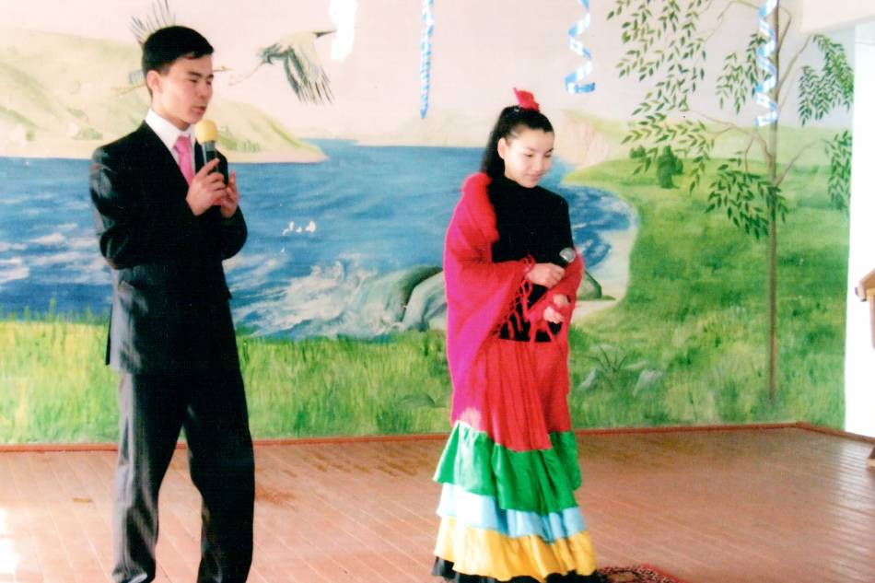
Ұлжан:
«Қайықта» әнінің шығуы туралы Шәмші ата былай дейді. 1957 жылы жас композиторлардың әндерінен республикалық байқау өтетін болды. Бірде ақын Н. Әлімқұлов екеуміз Алматыдағы Горький паркіне көл жағасына демалуға бардық. Көл бетінде екеу – екеу жарасқан жастар қайықпен тербеле жүзіп жүр. Осы бір әсем көрініс көңілге ән ұялатып, өмірге «Қайықта» әні келді. Ән орындалады.
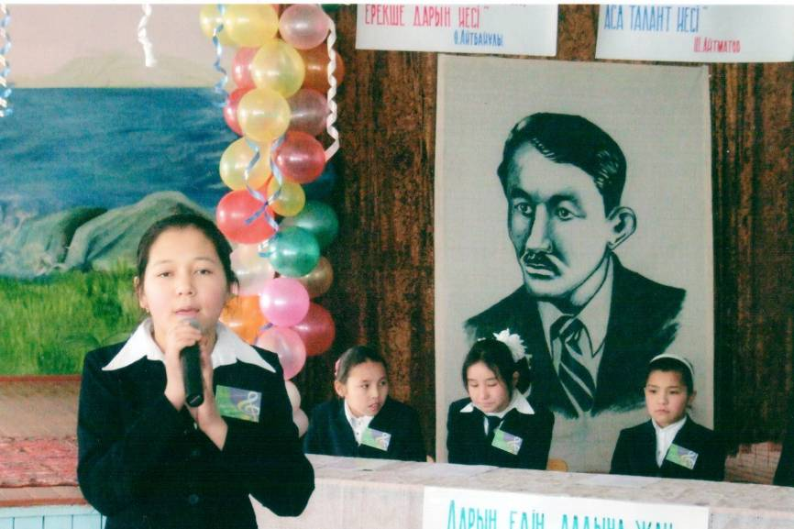
Жадыра:
Бұл1963 жыл болатын. Шәмші ол кезде Қызылорда облыстық халық шығармашылығы үйінде бастық еді. Ал обком хатшысы Жарқымбеков Қаржаубек болатын. Бір күні сол кісі ән – би ансамблін құруды тапсырады. Обком қолдап тұрғанда не жан бар, бәрі іске кірісе кетеді. Енді бағдарламасы дайын болған кезде, алып қараса, халыққа жалау ғып ұстайтын әні болмай қалады. Енді не істеу керек?
«Шәмшіні шақырыңдар, сыр бойына арнап ән жазсын» - деді Қаржаубек. Оның «Сыр сұлуы» әні осылайша жазылды.
Жайна:
Қымбатты бала жанының инженері, ұстаздар, бәрімізге белгілі Шәмші – ұлы сазгер.
Дәулет:
Шәмші – әнші.
Жайна:
Шәмші – үлкен адамгершілік иесі.
Дәулет:
Шәмші - ақын.
Жайна:
Ақын? Шәмші атамызда ақындық қасиет те болған ба?
Дәулет:
Болғанда қандай. Бірақ бар ғой, Жайна,ол кісі өлеңді аз жазған көрінеді.
Жайна:
Олай болса, Шәмші ақындығына куә болыңыздар.
Жазира:
Ия, Шәмші атаның ұтымды да ұтқыр уытты әзілдері мен беймәлім ақындық қырлары да болған екен. Бір ғана мысал М.Шахановтың жас кезі. Бойдақ. Үйленбеген. Шымкентте тұратын кезі. Бір күні Шәмші аға үйіне іздеп барса, Мұхтар інісі өзінің туған жері Қызылқұмға жол жүріп кетсе керек. Сол мезетте қойнынан қалам – қағазын суырып алып, Шәмші аға мынадай бір – екі шумақ жазып қалдырыпты.
Мұхтар осы шынымен бұзылдың ба,
Немесе неге кеттің Қызылқұмға?
8 март мейрамы қарсаңында,
Бір емес қыздың тастап жүзін мұнда.
Кетпегін Шәуілдірдің сайында ағып,
Қалмағын Қызылқұмда қайындалып.
Біреуді ертіп келсең өзің білгін,
Біз отырмыз осында дайындалып.
Немесе Төлеген Айбергеновтің «Арман сапары» атты қырғыштың қырындай жұп-жұқа тұңғыш жинағына жазып берген қолтаңбасы:
Көбеюде бүгінде
Ақындардың қатары
Бес-ақ тиын тұратын
Не деген «Арман сапары»
Сымбат:
Шәмші ағамыз өз естеліктерінде былай деген екен.
Үйленбекші болып жүрген қызым, нілдей бұзылып, мен қатты састым. Сонда ақылдасқан достарым «Әй, сен композитор емессің бе? Бір ән арна да алып бар, қарамай көрсін» деп қайрады. Жан мен жүрек бірдей қысылғаннан ба, әлде шабыт шіркін солай келді ме, бұл жолы әнін де сөзін де өзім жаздым
Әлі де бұл көңіліме толмай арман,
Жас көңіл еш нәрсеге болмай алаң.
Бейхабар жүр едім ғой махаббаттан,
Қол созып құшақ жайған қандай адам.
Қалайша жүрегімді алдай алам.
Мен оны жалғыз саған арнай алам,
Бейхабар жүр едім ғой махаббаттан,
Дариға – ай, құшақ жайған қандай адам.
Міне, осы әнмен сүйген қызымның бетін бері қараттым» дейді Шәмші.
Жайна:
Әуенінде жатушы еді қанша мән.
Түсінуші еді, сезінуші еді барша адам
Сәттерінде бір арманды аңсаған,
Кездерінде тіршіліктен шаршаған,
Әнін тыңдап жанын шыңдап алатын,
Қазағыма мәңгі мұра қалдырған
Неткен ұлы Шәмші ағам! – деп Шәмшінің ұлылығын өз жырларына арқау еткен белгілі ақындарымыздың өлеңдерін тыңдап көрейік. Сөз «Кеудем кейде мұңлылау ән салады, Іздеймін көп сондайда Шәмші ағаны» тобында
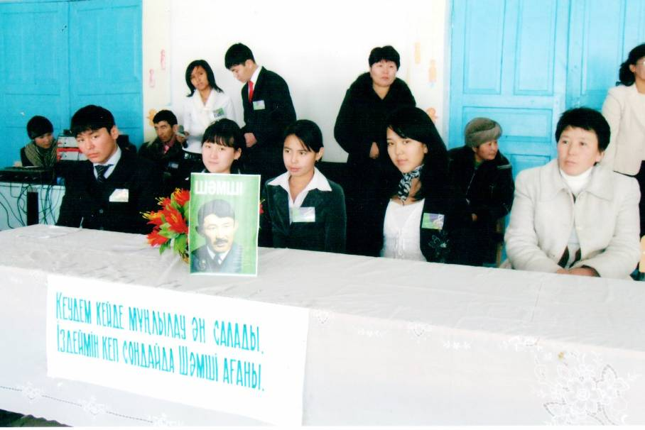
Айнұр:
«Шәмші ағаны аңсау» Т.Рахым.
Кеудем кейде мұңлылау ән салады.
Іздеймін көп сондайда Шәмші ағаны,
Сол ағама алдымен тыңдатуға
Жетсем деймін, жеткізбес болса – дағы
Ай көрінбей қалғандай айна көктен,
Менің жайсан жай ағам қайда кеткен,
Сыры нәзік жандарды сағындырып,
Жылдар өткен, соңынан айлар өткен.
Кездер емес – жайнайтын жанар жаздай
Қаңқылдап көп көліне қонар қаздай
Әсем сазды, әсерлі, ерке назды,
Жүр неліктен Шәмші ағам жаңа ән жазбай?
Ұқтырады тек әнмен сырын ғашық
Сезімдердің жұлдызы жымыңдасып
Жан балқытар әуенді төкпей ме енді.
Қайран Шәкең күйсандық тілін басып...
Жайна:
М.Шаханов «Қалдаяқов өзені»
Дәулет:
Ән аға немесе Шәмшімен сырласу.
Шәмші дүниеден өтті. Оның әнін, өзін сағынған жас ақын аласұрды. Іштей өзімен –өзі арпалысты. Шәмшімен сырласты. Ағасына деген сағыныш өмірге өлең боп өрілді.

Жайна:
Ш.Қалдаяқов атындағы халықаралық ән фестивалі дирекциясының бас директоры Қалдыбек Құрманәлиевтің сөзіне жазылған Ибрагим Исаевтың әні «Ән аға немесе Шәмшімен сырласу»

Жанғали:
Шәмші өлгеннен кейін Қазақстанның халық ақыны, Шәмшінің жерлесі Ә.Қалдыбекова мына жоқтауды жазған екен.
Шәмші де Шәмші, Шәмшіекем
Айырдан туған нарша екен.
Шәмшіекем деген дауысым,
Құлағыңа барса екен.
Жүзіктің әсем көзіндей
Жезтаңдай небір әнші өтер.
Уылжып қалған үзілмей,
Таңдайға басқан бал шекер
Айыра алмас ел көзін
Келісті туған кербезім.
Ішпей- жемей балқытып,
Жүректің қылын тербедің.
Ақсия күлген жүзің-ай
Аз ғана дәурен қызық-ай
Айдынға шыққан ақ кемең,
Араны кетті үзіп-ай.
Көгілдір аққу көсемім.
Сөйлесе сөзге шешенім.
Қараша қалың жұртыңның
Тілеуші ең аман-есенін
Тарланның жолы тобарсаң
Тартады сыздап жон арқам
Дәміне таңдай қақтырған
Отырардағы омартам
Өзіңнен қалған игілік
Тамырға сіңді идіріп
Кеудеңе жалпақ жалғанды
Жіберуші едің сыйдырып
Нүрия:
Шәуілдірдің дүр ұлы
Шадиярлардың ұрығы
Алпыстан жасын асырмай,
Ажалдың жетті құрығы.
Қалың елің егілген
Қабырғасы сөгілген
Сарыбелдегі сағым нұр
Сарғайта бермей сабыр қыл.
Қамшы ұстаған қазақтың
Көкірегінде әнің жүр
Жазылып жұртың жаралы
Алаштың ашық алаңы
Дөңгелеп билеп сазыңмен,
Ғасыр да көшіп барады.

Дәулет:
Ай ортақ, күн ортақ, жақсы ортақ. Яғни Шәмші бәрімізге ортақ. Ол тарлан ақынға да, қаламы ұштала қоймаған жас ақынға жа ортақ.
Жайна:
Ендеше, кезек мектебіміздің жас ақындарының Шәмші рухына арнаған өлеңдерінде
(Тәкен, Нурила, Гүлнұр, Назерке өз өлеңдерін оқиды)
Дәулет:
Қымбатты ұстаздар, Шәмші әндерімен рухтанып өскен аға ұрпақ. Қазір сіздермен «Әуенді тап» мини – байқауын өткіземіз. Қазір әуен ойналады. Сіздер соның қай әннің әуені екенін табасыздар. Білсеңіздер, бір-екі шумағын айтып бересіздер.
Жайна:
Әндерің ғасырларға жалғасатын,
Жаңғырып жадымызда қалар атың.
Дүбірлі дүниені түгел шолсам
Өзіңнен сазгер әнші бар ма асатын.
Шәмші әндерінен попурри
Жайна:
Қымбатты да ардақты қонақтар. Ш.Қалдаяқовтың әндері мен шығармашылығын 1 сағатқа сыйғызу мүмкін емес. «Әнге әуес, күйге құмар бала жаны сұлу, өмірге ғашық болып өседі» - деп заңғар жазушымыз М.Әуезов айтқандай, бүгінгі Ш.Қалдаяқов әндері дарынды, талантты, өнерлі жеткіншектерге рухани мол қазына болып, олар өнер биігіне құлшыныспен өрлеп, сусындай берсін деген ниетпен «Ұлтымыздың ұлы өзені, Қалдаяқов өзені» деген сабағымызды аяқтаймыз.

